***07.03.2017***

***Навчання грамоти. Читання***

***Тема уроку.*** Закріплення букви Я. Розвиток мовлення за віршем В Крищенка. «Сонячне яблуко». Диференційований підхід у формуванні вмінь читати. Розвиток умінь виразного читання.

***Мета уроку:***закріпити звукові значення букви я;

формувати навички виразного читання;

розвивати вміння виконувати звуковий аналіз простих слів,

розвивати увагу;

виховувати у дітей бажання активно працювати, інтерес до читання.   
***Обладнання:***презентація до уроку, іграшковий їжачок, кошик з яблуками, іграшковий мікрофон, магнітофон.

**Хід уроку**  
***І. Організація класу***

Продзвенів уже дзвінок,   
Починається урок.

Працювати будем гарно

Щоб сказали укінці,

Що у нашім першім класі –

Діти просто молодці

***II. Мотивація навчальної діяльності***  
- Сьогодні на уроці будемо закріплювати букву «Я» і її звукові значення. Також прочитаємо вірш Вадима Крищенка «Сонячне яблуко». Допомагатиме нам на уроці Їжачок (слайд 1)

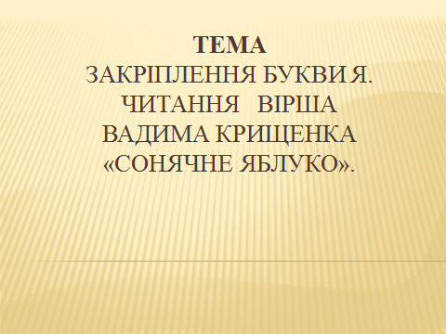

***III. Актуалізація і систематизація знань учнів***

1. ***Розчитування Вправа «Кут зору»***(слайд 2)як   
   яма   
   яхта   
   ягода   
   яблуко   
   яблучка

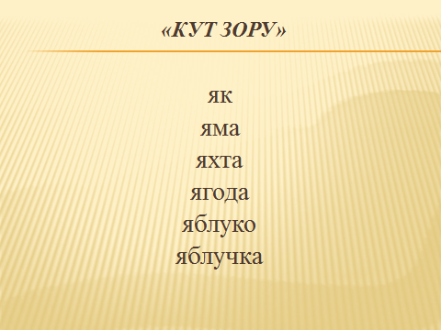

***2. Промовляння чистомовок***(слайд 3)*На-на-на – тепла весна.*

*Ня-ня-ня – бачили коня.*

*Ра-ра-ра – висока гора.*

*Ря-ря-ря – вже зійшла зоря.*

*Са-са-са – літає оса.*

*Ся-ся-ся – пісенька уся.*

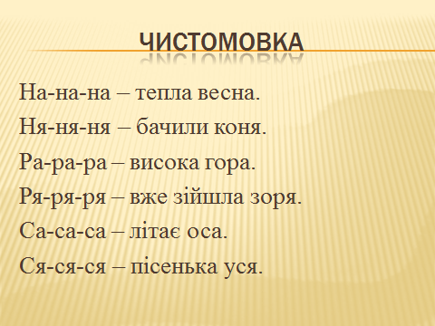

***3. Мовна розминка «Скоромовка»***(слайд 4)  
Яблука на ярмарок   
В ящику везла.   
Яблука на ярмарку   
Швидко продала.

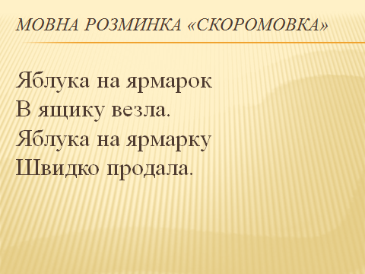

***4. Загадка (різні види читання загадки)*** (слайд 5,6)Мов маленький м’ячик   
Висить, а не скаче,   
Рум’яне, гладеньке   
На смак солоденьке.( Яблуко)

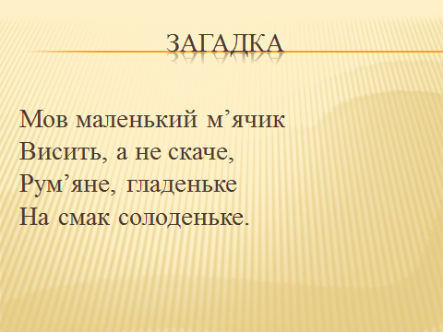 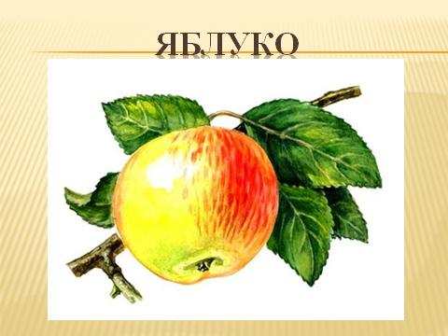

***Фізкультхвилинка  (під музичний супровід «Веселі звірят»)***

***ІV. Опрацювання вірша.***

***1. Хвилинка фантазії***

- Вадим Крищенко написав чудовий вірш «Сонячне яблуко». Як ви думаєте про що в ньому розповідатиметься? (слайд 7)

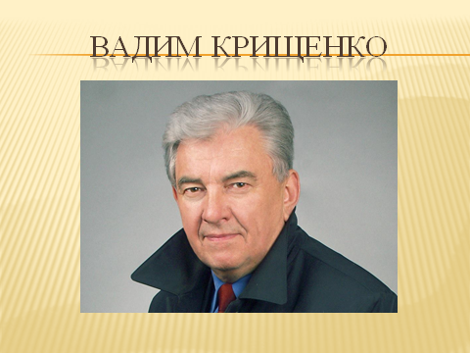

1. ***Виразне читання вірша вчителем.   
   3. Словникова робота.***(слайд 8)

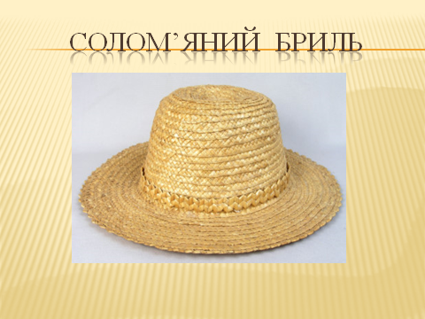Покуштуйте, куштувати (з’їдати чогось трохи) бриль (капелюх)

***4.Читання вірша разом з дітьми.***

***5.Бесіда за змістом вірша та малюнком.***

***6. Самостійне читання вірша (диференційований підхід)***

***7. Читання вірша вголос***

***Фізкультхвилинка***

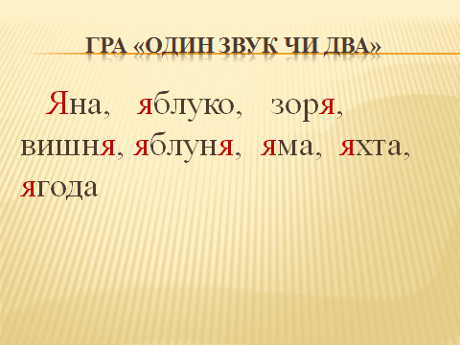

***8. Гра « Один звук чи два»***  (слайд 9)

***9. Робота в парах. Гра «Склади слово»***Я,к ,б,л,у,о (яблуко)   
Д, р, е,в,о,е ( дерево )   
Я,н ,б,л,у,я (яблуня)

***V. Підсумок уроку***  
 ***1. Гра «Мікрофон»***— Якими враженнями від уроку ви поділитесь вдома?   
— Що для вас було найцікавішим?

*1****. Гра «Закінчи речення»***

*На уроці ми …*

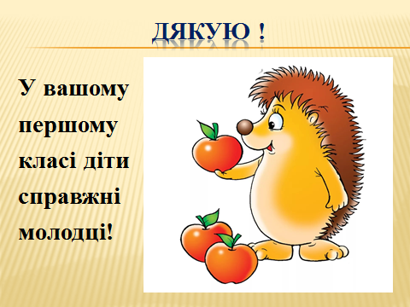  
Нагородження дітей яблуками.